Event-driven
finite state machine

Event-driven
finite state machine

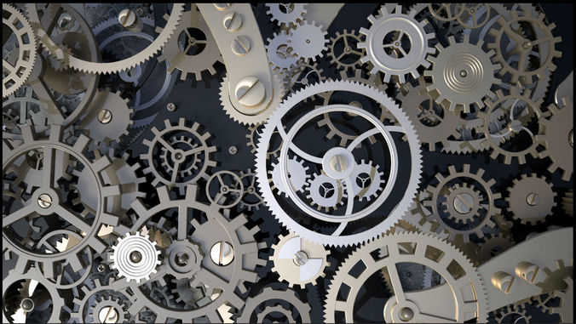



Event-driven finite state machine
Mi a csuda is ez?
Event-driven finite state machine
Mi a csuda is ez?
- software architektúra
Event-driven finite state machine
Mi a csuda is ez?
- software architektúra
- kis-közepes méretű rendszerekhez

Event-driven finite state machine
Mi a csuda is ez?
- software architektúra
- kis-közepes méretű rendszerekhez
- itt most: embedded fókusz

Event-driven finite state machine
Mi a csuda is ez?
- software architektúra
- kis-közepes méretű rendszerekhez
- itt most: embedded fókusz
- 2+1 design pattern (felvételin kérdezni fogják)
Event-driven finite state machine
Mit kell tudni ezen lecke megértéséhez?
Event-driven finite state machine
Mit kell tudni ezen lecke megértéséhez:
- program olvasás (C, Python, Java, JS stb.)
Event-driven finite state machine
Mit kell tudni ezen lecke megértéséhez:
- program olvasás (C, Python, Java, JS stb.)
- variable, condition, branch, loop, function

Event-driven finite state machine
Mit kell tudni ezen lecke megértéséhez:
- program olvasás (C, Python, Java, JS stb.)
- variable, condition, branch, loop, function
Event-driven finite state machine
- event alapok
- event technikák
- finite state machine
- event-driven finite state machine
Event-driven finite state machine
- event alapok
- event technikák
- finite state machine
- event-driven finite state machine

Mi az event?


Mi az event?


Mi az event?

<spoiler>
embedded megvalósítás: int + enum
</spoiler>
Mi az event?

Külső eseményt reprezentál, tartalma:
- típus (véges, előre definiált)
- paraméterek (típusonként, opcionális)
- metaadatok (framework kezeli, rejtett)
Event példa

Típus:
system shutdown request

Paraméter:
-

Event példa

Típus:
mouse click

Paraméter:
x
y
Event példa

Típus:
mouse doubleclick

Paraméter:
x
y
Event példa

Típus:
mouse click combo

Paraméter:
click type (single/double)
x
y

Az event útja

Az event útja

- emitter: külvilág rezdüléseiből eventet fabrikál

Az event útja

- emitter: külvilág rezdüléseiből eventet fabrikál
- queue: gyűjtés-tárolás (FIFO)
Az event útja

- emitter: külvilág rezdüléseiből eventet fabrikál
- queue: gyűjtés-tárolás (FIFO)
- dispatcher: eljuttatja a handlerhez
Az event útja

- emitter: külvilág rezdüléseiből eventet fabrikál
- queue: gyűjtés-tárolás (FIFO)
- dispatcher: eljuttatja a handlerhez
- handler: feldolgozza
Framework

Framework event management funkciók:
- előre definiált eventek (UI komponensekkel)
- event factory
- dispatcher: handler subscribe-ol event típusra
- default handler
- loggolás, debuggolás

Embedded platformokon: saját event rendszer
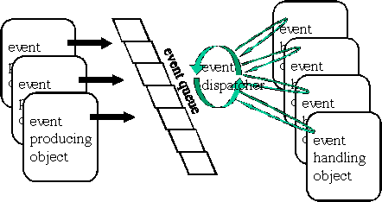
Az event útja

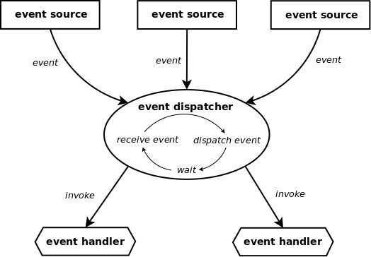
Az event útja


Az event útja: emitter

A külvilág történéseiből:
- sensor
- timer
- device (serial, keyboard, touchscreen)
- network (request)
eventet készít, átadja a rendszernek, ennyike.
Az event útja: emitter

- állapot alapján változás megállapítása
- fals észlelések kiszűrése (prellegő pedál)
- magasabb szint kezelése (press-release vs click)
- timeout, hibakezelés

Event reprezentáció

- OOP: MouseEvent extends Event
event.getType(), mouseEvent.getX()

- embedded: int + enum (vagy amit kitalálsz)


enum EventType {
E_NONE,
E_IDLE,
E_CLICK,
E_HOLD,
E_GAMESTART
};
Az event útja: dispatcher

- kiveszi a queue-ból
- átadja a handlernek
while (true) {
// emitterek hívása

switch (event) {
case E_CLICK:
procClick();
break;
case E_HOLD:
procHold();
break;
case E_GAMESTART:
procGameStart();
break;
}
event = E_NONE;
}
Az event útja: handler

- feldolgozza

Az event útja: handler

- feldolgozza
Az event útja: handler

- feldolgozza
- gyorsan

Mire jó ez az egész?

Mire jó ez az egész?

hagyományos event
key = getkey();

if (key == ‘a’) {
x--;
}

if (key == ‘d’) {
x++;
}
key = getkey();
if (key == ‘a’) event = E_LEFT;
if (key == ‘d’) event = E_RIGHT;

switch (event) {
case E_LEFT:
x--;
break;
case E_RIGHT:
x++;
break;
}
Mire jó ez az egész?

event = E_NONE;

if (keypressed()) {
key = getkey();
if (key == ‘a’) event = E_LEFT;
if (key == ‘d’) event = E_RIGHT;
}
switch (event) {
case E_LEFT:
x--;
break;
case E_RIGHT:
x++;
break;
}
Mire jó ez az egész?

emitters

dispatcher / handlers
event = E_NONE;

if (keypressed()) {
key = getkey();
if (key == ‘a’) event = E_LEFT;
if (key == ‘d’) event = E_RIGHT;
}
switch (event) {
case E_LEFT:
x--;
break;
case E_RIGHT:
x++;
break;
}
Mire jó ez az egész?

emitters

dispatcher / handlers
event = E_NONE;

if (keypressed()) {
key = getkey();
if (key == ‘a’) event = E_LEFT;
if (key == ‘d’) event = E_RIGHT;
}

joy = getJoystickState();
if (joy == 1) event = E_LEFT;
if (joy == 3) event = E_RIGHT;
switch (event) {
case E_LEFT:
x--;
break;
case E_RIGHT:
x++;
break;
}
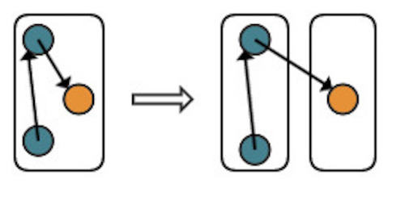
Mi ez az egész?

Loose coupling
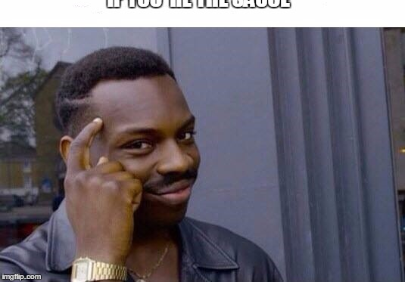
Loose coupling
Mire jó ez az egész?

- láthatóvá válik a program hatásköre:
az eventek összessége

- a program működése magas szinten követhető:
eventek sorozata

- a program belső szerkezete rendszerezett,
könnyen bővíthető, mindennek van saját neve


Event-driven finite state machine
- event alapok
- event technikák
- finite state machine
- event-driven finite state machine

Event technikák

- filter: elnyelés bizonyos körülmények esetén

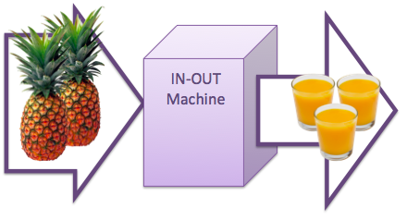
Event technikák

- filter: elnyelés bizonyos körülmények esetén
- transform:
- eredeti event átalakítása, infó hozzáadása

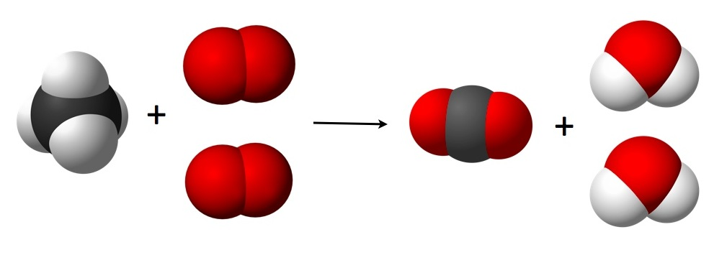
Event technikák

- filter: elnyelés bizonyos körülmények esetén
- transform:
- eredeti event átalakítása, infó hozzáadása
- eventek alapján új event készítése
(mouse up + down => click, doubleclick)


Event technikák

- filter: elnyelés bizonyos körülmények esetén
- transform:
- eredeti event átalakítása, infó hozzáadása
- eventek alapján új event készítése
(mouse up + down => click, doubleclick)
- redirect: más rendszerekbe irányítás
Event-driven finite state machine
- event alapok
- virtuóz event technikák
- finite state machine
- event-driven finite state machine
Mi a state machine?

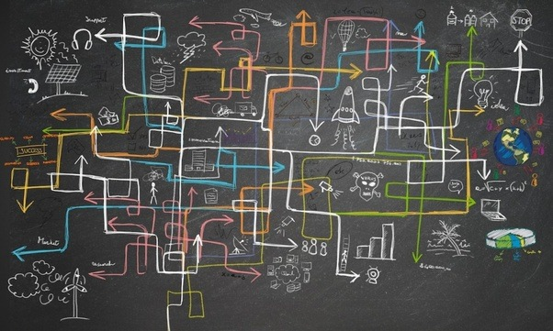
Mi a state machine?

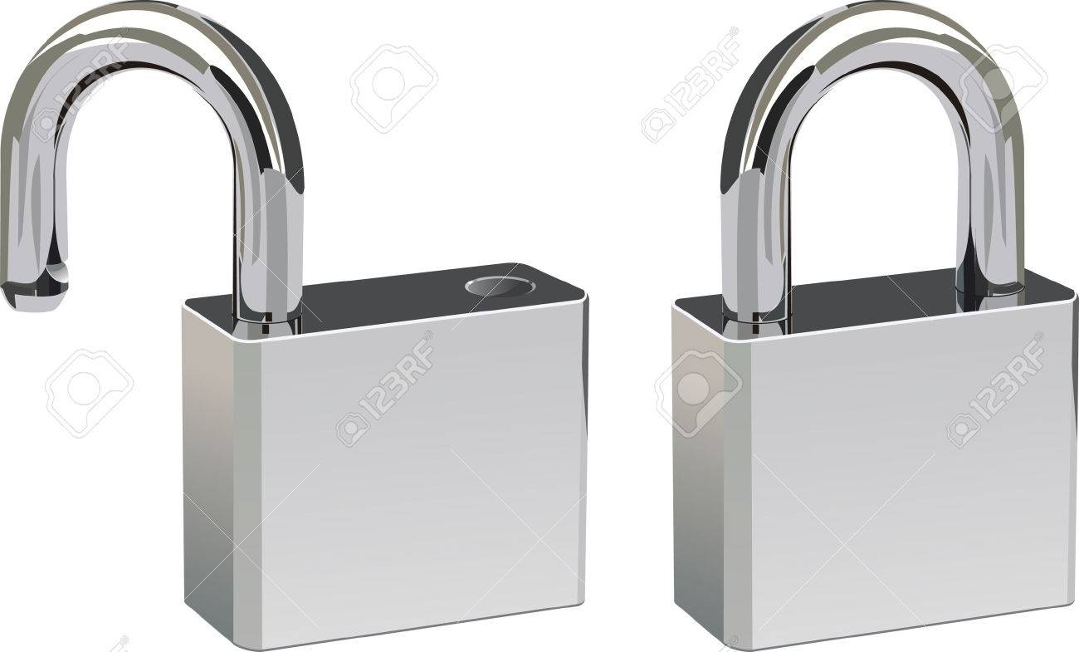
Fogalmak: state

Fogalmak: state
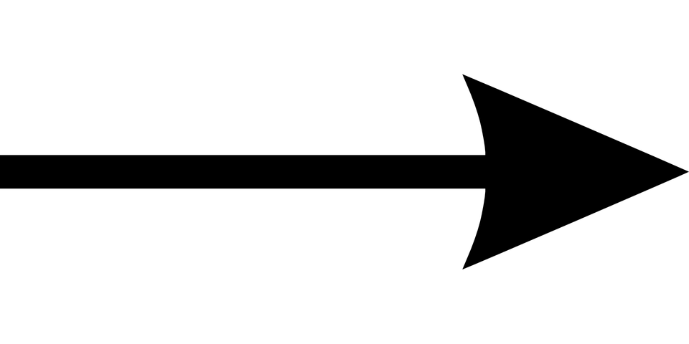
Fogalmak: transition


Fogalmak: transition

Fogalmak: state machine

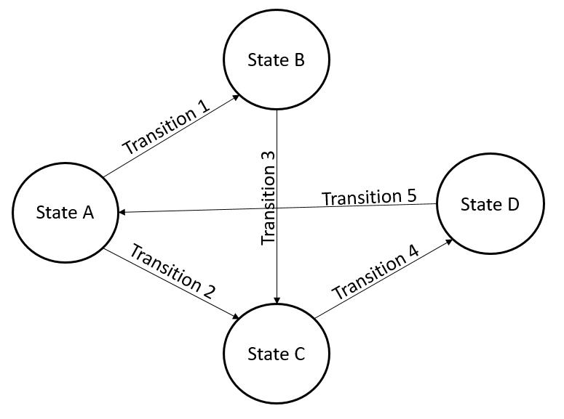
State machine

- véges számú state
- aktuális state
- kezdő state
- reprezentáció: int + enum
- transition: hatására

State machine

- véges számú state
- aktuális state
- kezdő state
- reprezentáció: int + enum
- transition: hatására

State machine

- véges számú state
- aktuális state
- kezdő state
- reprezentáció: int + enum
- transition: event hatására
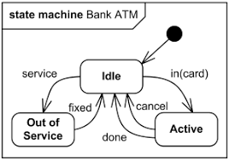
Egységes jelölés
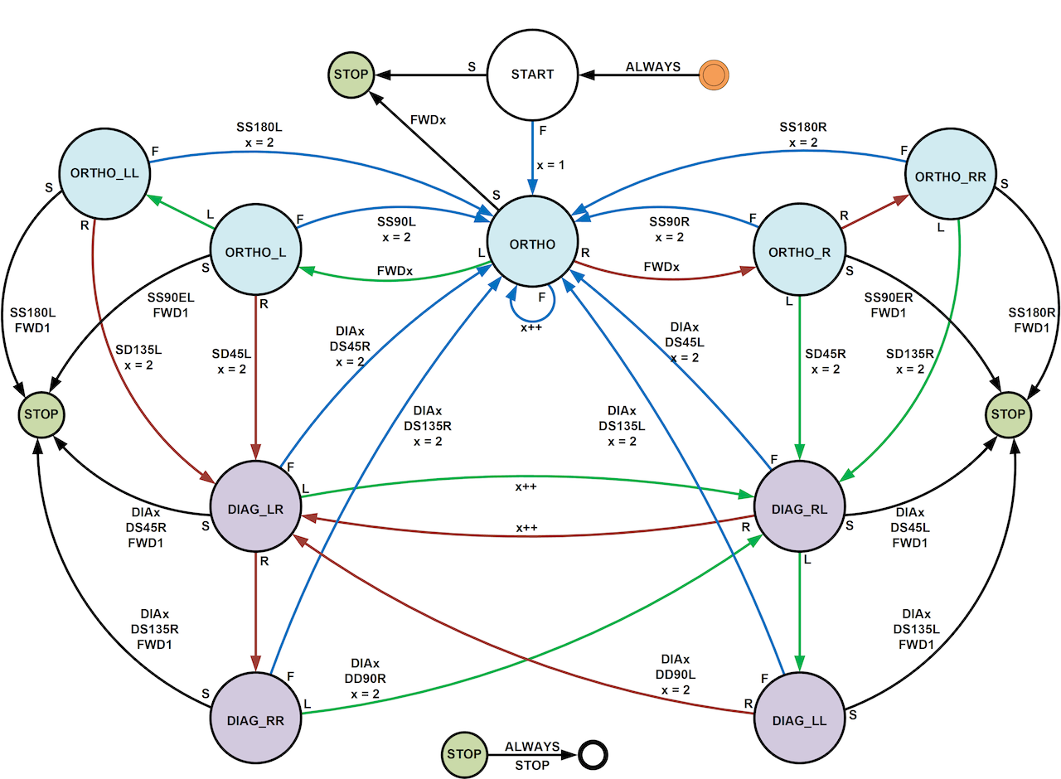
Egységes jelölés
Event-driven finite state machine
- event alapok
- virtuóz event technikák
- finite state machine
- event-driven finite state machine
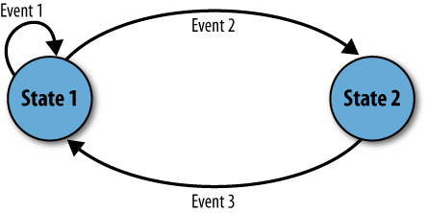
Event-driven finite state machine

- state-enként eltérő
az eventek kezelése
(state-event matrix)
- eventek hatására akció
vagy transition
switch (state) {
case ST_LOCKED:
switch (event) {
case E_BUTTON:
unlock();
state = ST_UNLOCKED;
break;
}
break;
case ST_UNLOCKED:
switch (event) {
case E_BUTTON:
lock();
state = ST_LOCKED;
break;
}
break;
}

Event-driven finite state machine

State machine pseudo eventek:
- enter state
- leave state

Minden state önálló kis „program”.

Event-driven finite state machine

Döntési pont state:
- csak az EV_STATE_ENTER van lekezelve
- azonnal továbblép másik state-re


Event-driven finite state machine

Indirekt state váltás:
- back
- előzőleg meghatározott state-re váltás
(pl. fizetési mód választás vásárlás előtt)

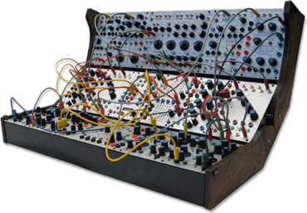
Event-driven finite state machine

Külön EDFSM modulonként

Példa: fizetőautomata
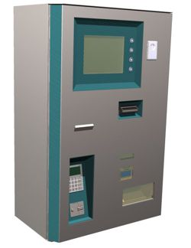
Példa: fizetőautomata
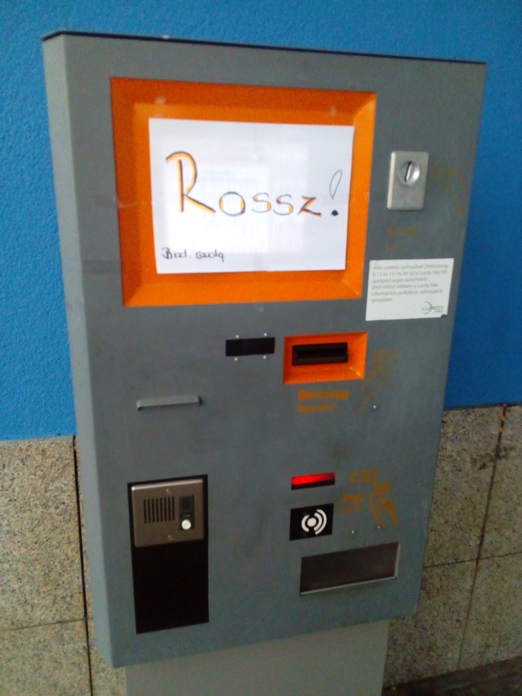
Példa: fizetőautomata
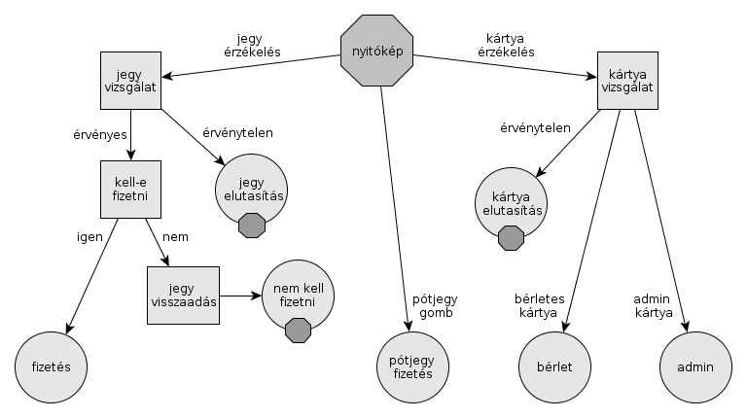
Fizetőautomata: tervezés
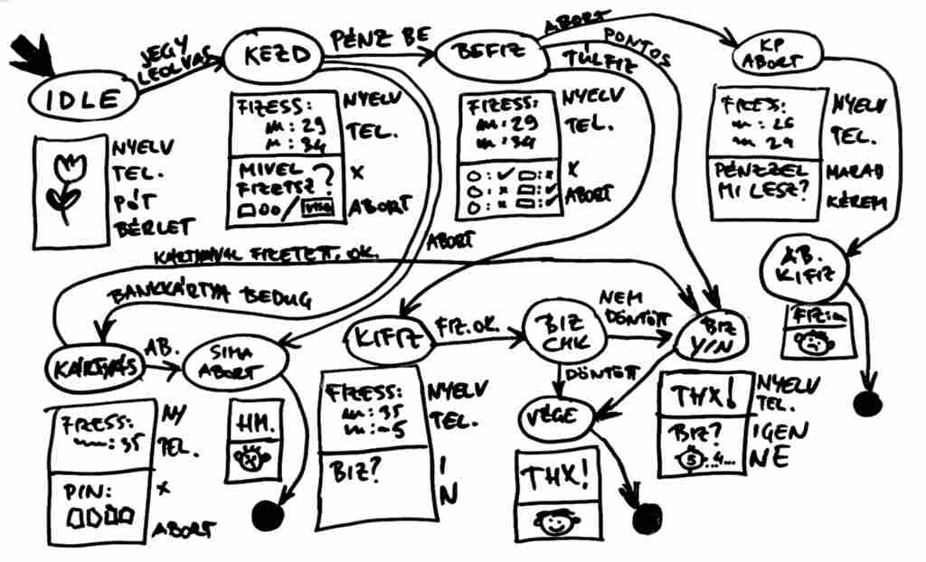
Fizetőautomata: tervezés
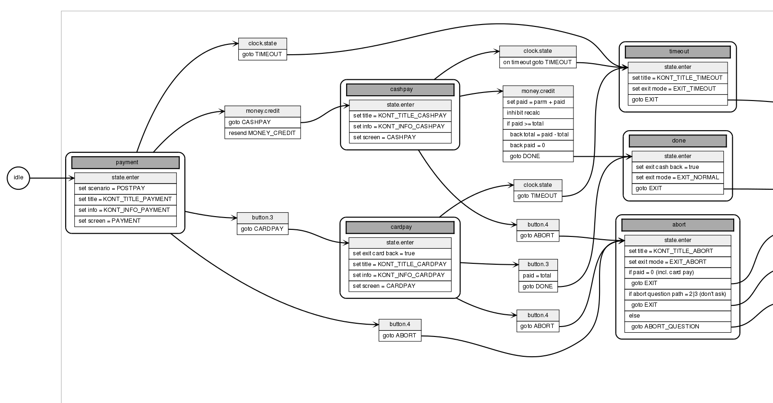
Fizetőautomata: dokumentálás
Fizetőautomata: dokumentálás

EVT_NOTE_CHECKING
EVT_NOTE_HOLD
EVT_NOTE_REJECT
EVT_NOTE_PULLOUT
EVT_NOTE_ACCEPT
EVT_NOTE_STACKING
EVT_NOTE_STACKED_IN_CASHBOX
EVT_NOTE_STORED_IN_PAYOUT
EVT_NOTE_CASHBOX_REMOVE
EVT_NOTE_CASHBOX_REPLACE
EVT_NOTE_DISPENSING
EVT_NOTE_DISPENSED
EVT_NOTE_EMPTYING
EVT_NOTE_EMPTIED
EVT_NOTE_JAM

EVT_NOTE_PAYOUT_FAILED
EVT_NOTE_OPERATION_FAILED
EVT_NOTE_IGNORED_POLL_RESPONSE
EVT_NOTE_IGNORED_CMD_RESPONSE
EVT_NOTE_UNHANDLED_POLL_RESPONSE
EVT_COIN_CREDIT
EVT_COIN_FLOATING
EVT_COIN_EMPTYING
EVT_COIN_FLOATED
EVT_COIN_EMPTIED
EVT_COIN_PAYING
EVT_COIN_PAID

EVT_COIN_PAYOUT_FAILED
EVT_COIN_OPERATION_FAILED
EVT_COIN_UNHANDLED_POLL_RESPONSE
EVT_COIN_UNHANDLED_CMD_RESPONSE
EVT_COIN_IGNORED_POLL_RESPONSE
EVT_COIN_IGNORED_CMD_RESPONSE

EVT_CHANNEL_EMPTY
EVT_CHANNEL_LOW
EVT_CHANNEL_OVERFLOW

ST_GENERAL_STARTUP
ST_GENERAL_IDLE
ST_POSTPAY_SELECT_PAYMENT_MODE
ST_POSTPAY_ABORT_SIMPLE
ST_POSTPAY_ABORT_PAYBACK
ST_POSTPAY_CARD_PIN
ST_POSTPAY_PAY_IN
ST_POSTPAY_PAY_OFF
ST_POSTPAY_RECEIPT_PRINTING
ST_POSTPAY_FINISH_THANKS

EVT_STATE_ENTER
EVT_STATE_LEAVE

EVT_CLOCK_ACTIVITY
EVT_CLOCK_STATE

EVT_BUTTON_A
EVT_BUTTON_B
EVT_BUTTON_C
EVT_BUTTON_D
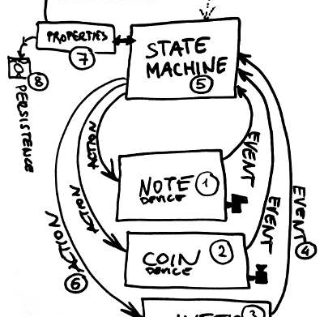
Fizetőautomata: rendszer
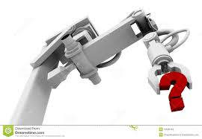
Kérdezzetek!
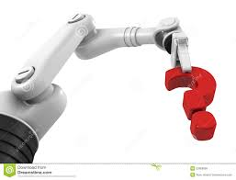
Kérdezzetek!
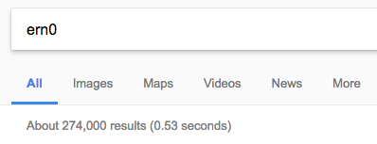
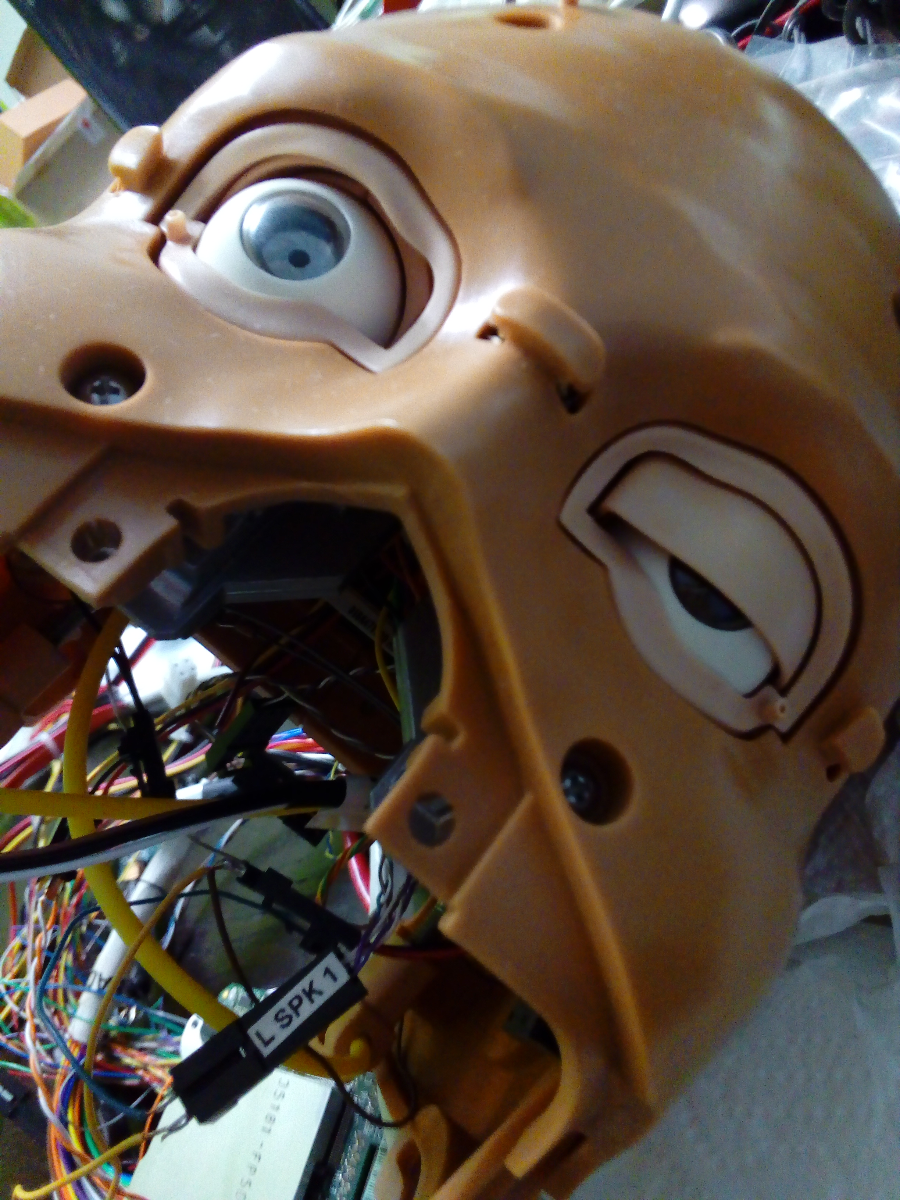
köszönöm
a
figyelmet

